HƯỚNG DẪN XUẤT DỮ LIỆU TẠO BÁO CÁO EMIS
ĐỐI VỚI CÁC TRƯỜNG TIỂU HỌC

Bước 1: Tải file EMIS_Tieuhoc.xls lưu vào 1 thư mục trên máy tính.
Bước 2: Xuất dữ liệu từ SMAS ra file Excel
Vào hệ thống SMAS, Chọn menu Quản lý học sinh >> Thống kê báo cáo >> Báo cáo tổng hợp Hệ thống xuất hiện màn hình:

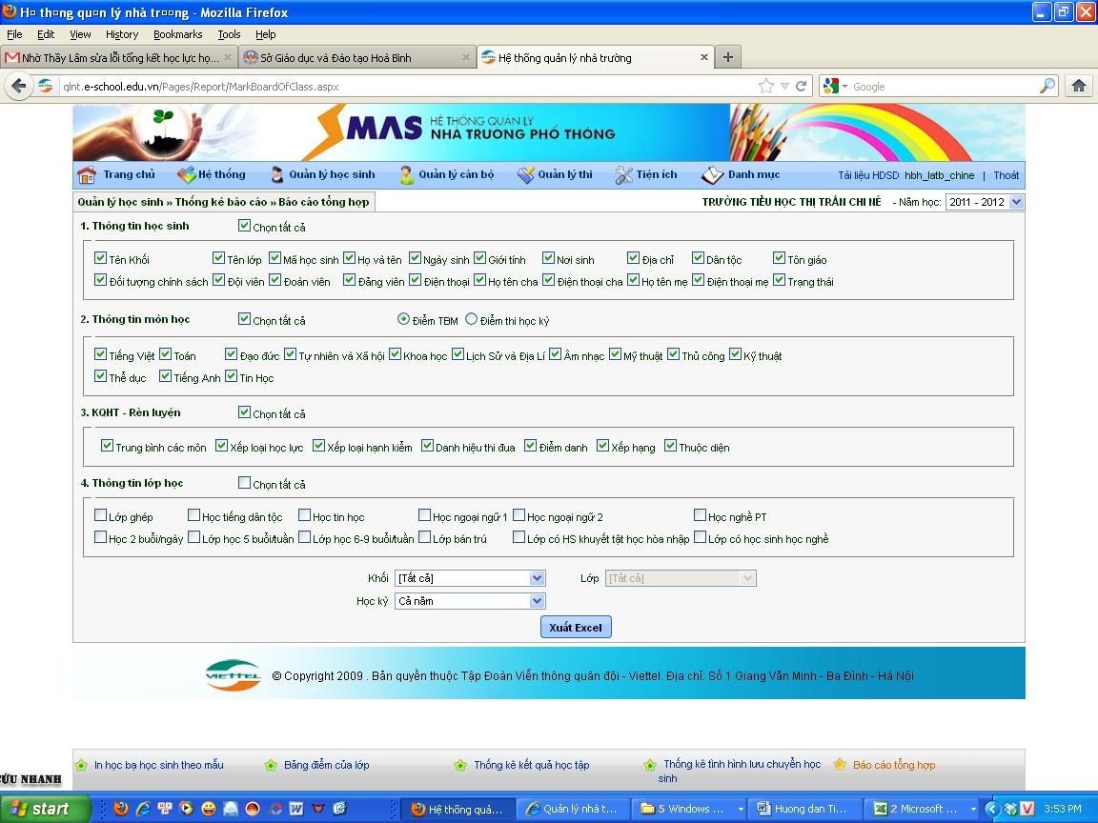
Đánh dấu vào các mục chọn như trên hình. (các kiểm bên trong khung viền mầu đỏ)
- Khối: Chọn tất cả
- Học kỳ: Chọn Cả năm
Bấm nút xuất Excel -> Ghi tệp dữ liệu lên ổ đĩa.
- Chỉnh sửa lại thông tin ở Sheet1 của BangDiemTHDynamic.xls (File vừa được SMAS xuất ra ở vùng Điểm trung bình các môn học nếu thấy thiếu môn thì thêm cột chèn trống và điền tiêu đề cột vào vị trí tương ứng, nếu thấy thừa thì xóa bỏ. Thứ tự các môn học như sau:
Tiếng Việt - Toán - Tự nhiên & xã hội - Khoa học - Lịch sử & Địa lý - Âm nhạc - Mỹ thuật - Thủ công - Kỹ thuật - Thể dục - Ngoại ngữ (Tiếng Anh) - Tin học
Việc này hết sức quan trọng không có nhầm dữ liệu máy tính sẽ tổng hợp sai

Bước 3:
- Mở file EMIS_Tieuhoc.xls
- Copy toàn bộ thông tin trong Sheet1 từ file BangDiemTHDynamic.xls (File vừa được SMAS xuất ra, chọn sheet1 của file bấm tổ hợp phím Ctrl-A, Ctrl-C)
- Chuyển đến file EMIS_Tieuhoc.xls
- Chọn Sheet Data_goc
- Đặt con trỏ vào ô A1 (không được đặt vị trí khác)
- Bấm phím Ctrl - V
- Ghi và đóng file EMIS_Tieuhoc.xls
- Mở file EMIS_Tieuhoc.xls
Các báo cáo đã được hoàn tất, dữ liệu trên báo cáo chính là dữ liệu của trường.
Bước 4:
Do các dữ liệu trong các Sheet báo cáo là các công thức, nếu muốn copy vào file gốc (file mẫu do cấp trên gửi xuống). phải thực hiện thao tác sao chép giá trị. Thực hiện như sau:
- Chọn vùng dữ liệu cần sao chép, bấm tổ hợp Ctrl-C
- Chuyển đến file cần sao chép tới, đặt con trỏ tại ô đầu tiên cần sao chép dữ liệu vào, nháy phải chuột -> Xuất hiện hộp thoại
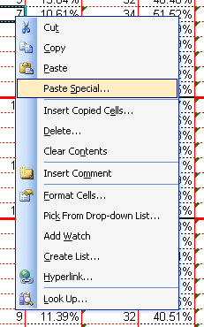
Chọn Paste Special... (khung mầu đỏ) -> Xuất hiện hộp thoại:
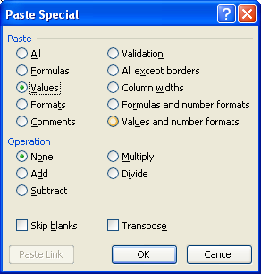
Chọn Value -> Ok. Việc cắt dán thông tin hoàn tất, gửi báo cáo đi ngon lành (hix....) nếu không cứ Ctrl-C rồi Ctrl-V sẽ bị trả về vì cấp trên không có số liệu ....
Nếu thấy như vậy quá khó khăn thì in ra rồi gõ lại vào file mẫu (trời ơi thế này thì chắc mấy cái Trung tâm đào tạo Tin học gặt hái to.....)

Các File mẫu EMIS đã khóa các ô nên không thể sao chép toàn bộ sheet được mà phải chọn lựa từng vùng ô có mầu xanh nhạt rồi thực hiện thao tác sao chép giá trị (đã trình bày ở trên)
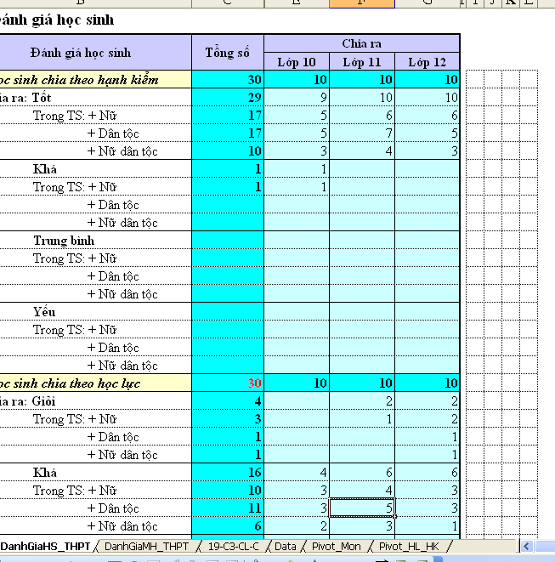
Chỉ chọn được dữ liệu trong một vùng xanh nhạt. Giới hạn bởi mầu xanh đậm
Các File mẫu Báo cáo Tiểu học (Biểu 4.1) cũng bị khóa công thức nên chỉ chọn lựa từng vùng các ô mầu trắng giới hạn bởi các ô mầu vàng. Và thực hiện thao tác sao chép giá trị như đã trình bày ở trên. Cái biểu này hơi lắt nhắt nên có thể in ra rồi nhập lại số liệu vào file mẫu có khi còn nhanh hơn sao chép (hix).
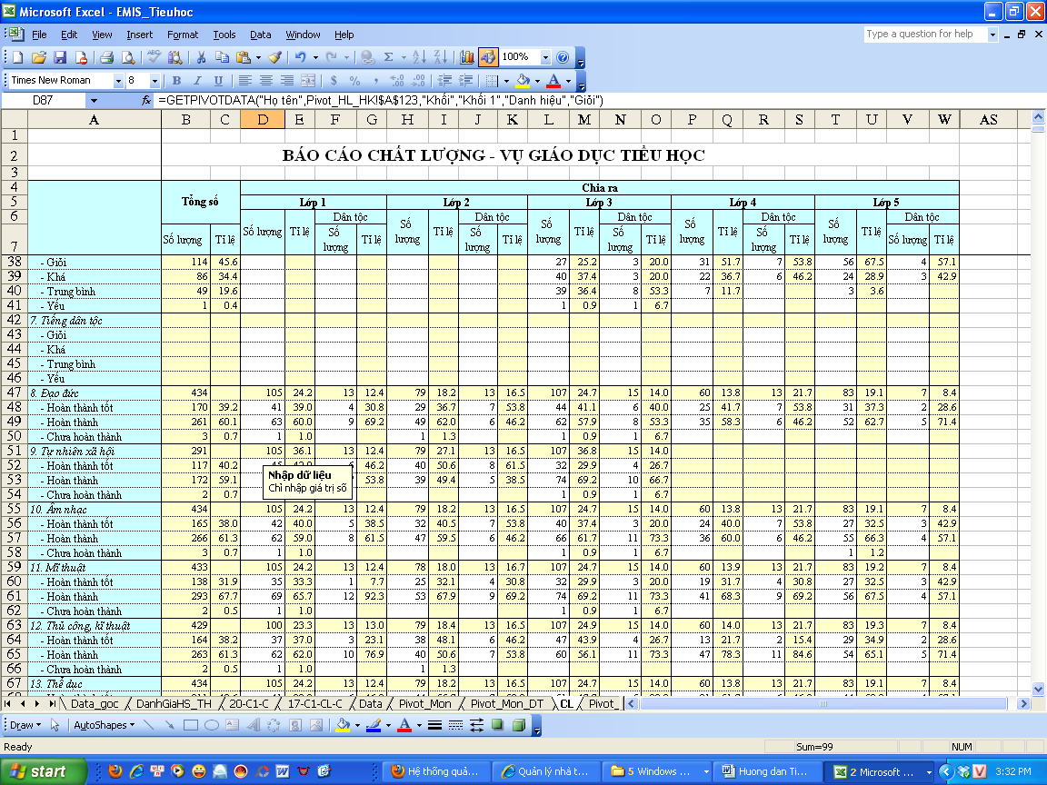
Chỉ chọn được từng vùng mầu trắng này

